LES FINS DE PARTIES

« PIONS CONTRE PIONS »
Il est assez rare de remporter une partie en empêchant l’adversaire de damer. C’est pourtant nécessaire lorsque l’on ne dispose plus que 3 pions et que l’on est trop éloigné des cases damantes. Les finales gagnantes avec 3 pions contre 3 par opposition, sont assez exceptionnelles, mais les finales avec 3 pions contre 2 sont déjà plus courantes.
En voici quelques exemples :
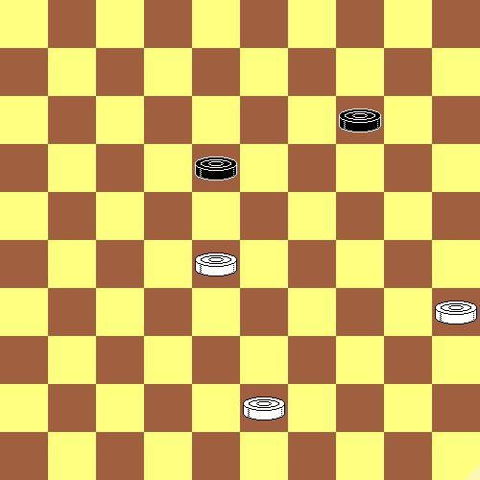 | 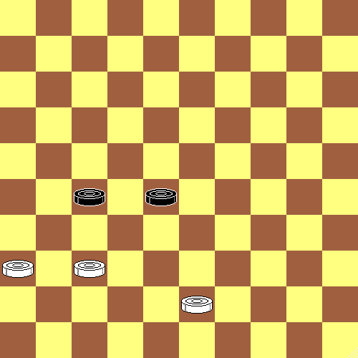 | 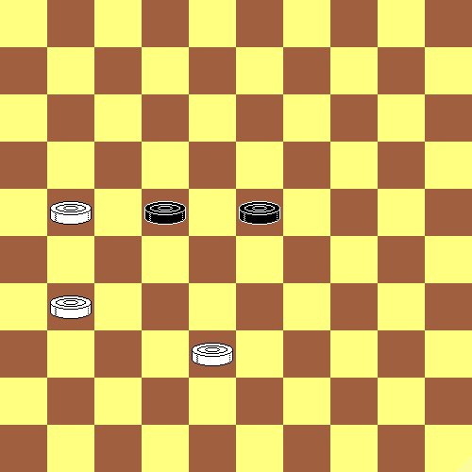
Trait aux Blancs | Trait aux Blancs | Trait aux Blancs
Pour empêcher les Noirs de damer, l’offre d’un pion suivie d’une double opposition est bien souvent le meilleur stratagème.
Dans le premier diagramme, les Blancs gagnent en jouant 35-30, et après (14-19), en sacrifiant le pion 30 par 30-24, suivi de 43-39 avec une double opposition.
Dans le second diagramme, le gain est immédiat après 36-31 (27x36) suivi de 43-38.
Le troisième diagramme conduit à un gain de même nature par 21-17 (22x11) 38-33 etc.
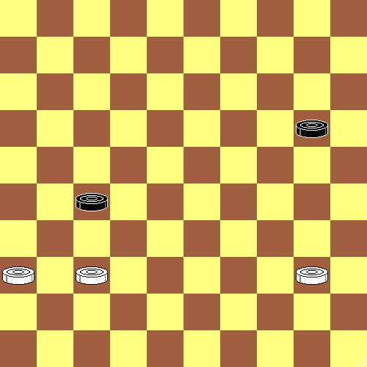
Dans l’exemple suivant, le pion noir 27 bloque les 2 pions 36 et 37. Les Blancs ont malgré tout le gain par :
1. 40-34 20-24 2. 37-31 27-32
3. 31-27
Le sacrifice indispensable
3… 32x21 4. 36-31 etc.

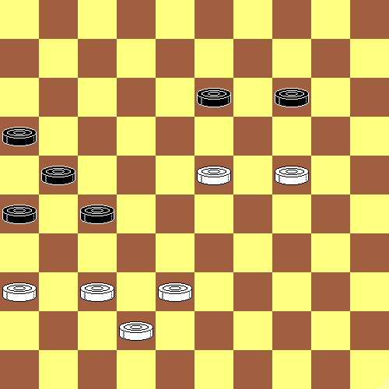
Cette position est extraite d’une partie jouée entre Letjinski et Borochov au championnat d’Europe 1977. Les Blancs forcent le gain en amenant une position à 3 contre 2 suivie d’un sacrifice et d’une double opposition :
1. 37-32 26-31 2. 32-28 21-26
3. 38-33 16-21 4. 33-29 31-37
5. 42x22 21-27 6. 22x31 26x37
7. 23-18
Le surprenant sacrifice
7… 13x33 8. 29x38 gain.

Dans la série de diagrammes suivante, les fins de parties sont sur le thème des finales « pions contre pions ».

D1
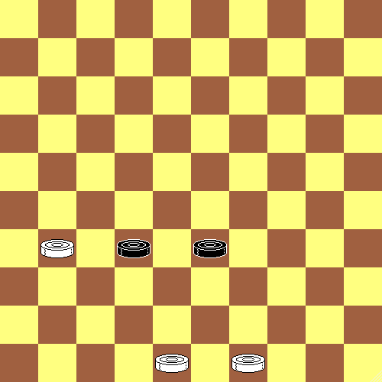
Trait aux Blancs

D2
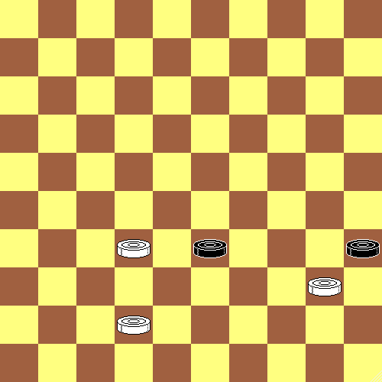
Trait aux Blancs

D3
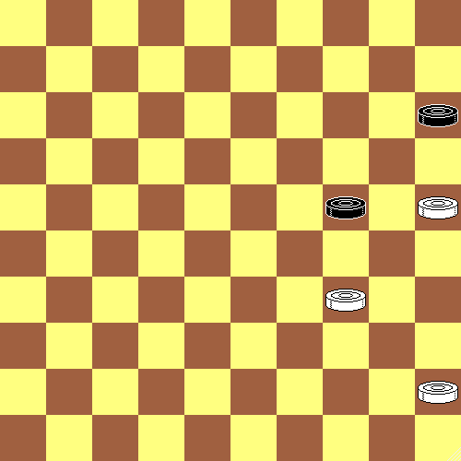
Trait aux Blancs

D4
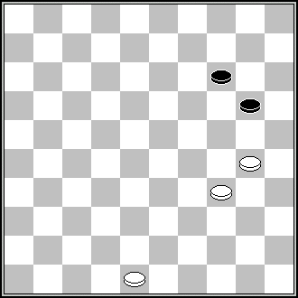
Trait aux Blancs

D5
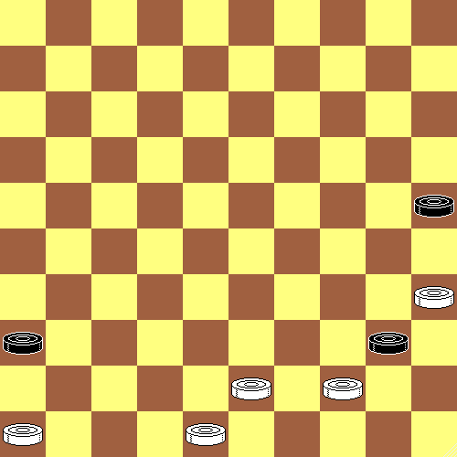
Trait aux Blancs

D6
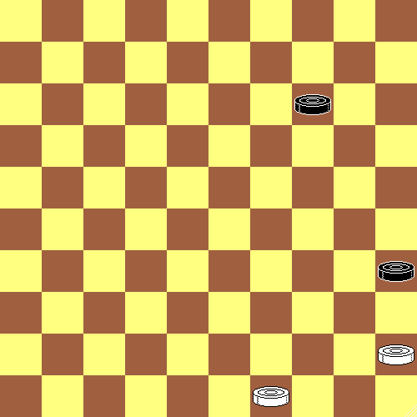
Trait aux Blancs

SOLUTIONS

D1 - Une composition d’Isidore WEISS : 31-27 (32x21) 49-43 gain

D2 - Une composition d’Isidore WEISS basée sur un sacrifice inattendu par 32-28 (33x22) 40-34 (22-28) 42-38 gain.

D3 - Une composition d’Isidore WEISS basée sur une finesse : 45-40 (24-30) 34-29 (30-34) 25-20 (15x33) 40x38

D4 - Sretenski Nikolai - Mogilianski Alexander
URS-ch, 17-08-1962
Les Blancs gagnent par double opposition après le sacrifice d’un pion. Solution : 48-43 (14-19) 43-39 (20-24) 39-33 (24x35) 33-29 etc.

D5 - Isidore WEISS. Les Blancs gagnent par : 46-41 (40x38) 41-37 (38-42) 37-31 (36x27) 48x37 etc.

D6 - Une composition de de A. MISHIN en 1926 (AAD24)
Un gain très intéressant :
49-44 et si :
A – (14-19) 44-39 (19-24) 39-34 (35-40) 34-30+
B – (14-20) 45-40 (20-24) 40-34+

